
Федеральное государственное автономное образовательное
учреждение высшего образования
«Национальный исследовательский университет ИТМО»

Факультет ПИиКТ

Отчёт по лабораторной работе №4
по дисциплине
«Основы профессиональной деятельности»

Вариант № 91113

Выполнил:
Студент группы P3132
Веселов Фёдор Евгеньевич

Преподаватель:
Жук Иван Александрович

Содержание
Текст задания 2
ОДЗ: 3
Программа: 3
Код программы: 3
Вывод: 5

Текст задания
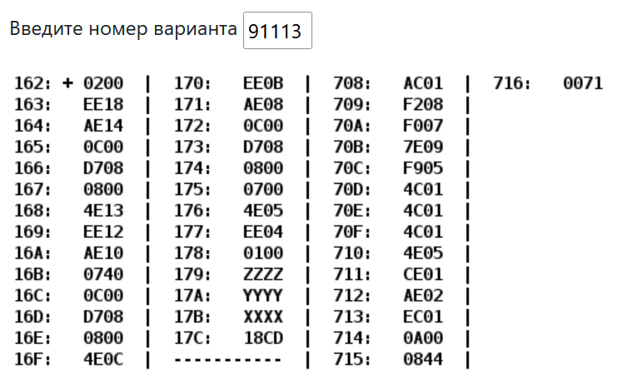

ОДЗ:
При максимальных значениях x,y,z при которых подпрограмма вернет функцию от них будет (4*843)*3 + 71*3 + 1 = 10330 ∈ [-32768; 32767]

Тогда
Y,Z ∈ [-32768; 32767]
X ∈ [-32767; 32768]
Для подпрограммы f(x) = x^2
Y,Z ∈ [-32768; 32767]
X ∈ [-32767; 32768]

Программа:
Программа суммирует строго положительные числа, меньшие B, применяя к ним функцию f(x) = 4x+A.
От -100 до 0.

Код программы:
Адрес | Команда | Мнемоника | Расшифровка | AC: |  | SP: SP0
162 | 0200 | CLA | 0 -> AC | 0
163 | EE18 | ST (164+0018) | 0 -> (17C) | 0 | 17C: 0
164 | AE14 | LD (165 + 0014) | (179) -> AC | Z
165 | 0C00 | PUSH | AC -> (SP -= 1) | Z | (SP): Z | *SP = SP1 = SP0 - 1.
166 | D708 | CALL (708) | SP - 1 -> SP; IP -> (SP); 708 -> IP | Z | (SP2): 167; IP = 708 | *SP = SP2 = SP0 - 2.
167 | 0800 | POP | (SP) -> AC | 4Z + A | SP = SP0 -1
168 | 4E13 | ADD (169 + 013) | (17C) + AC = 0 + 4Z + A -> AC | 4Z + A
169 | EE12 | ST (16A + 012) | AC -> 17C | 4Z + A | 17C: 4Z + A
16A | AE10 | LD (16B + 010) | (17B) -> AC | X
16B | 0740 | DEC | AC - 1 -> AC | X - 1
16C | OC00 | PUSH | AC -> (SP -= 1) | X - 1 | (SP): X - 1 | *SP = SP0 - 2
16D | D708 | CALL (708) | SP - 1 -> SP; IP -> (SP); 708 -> IP | X - 1 | (SP): 16E; IP = 708 | *SP = SP0 - 3
16E | 0800 | POP | (SP) -> AC | 4X + A - 4
16F | 4E0C | ADD (170 + 00C) | (17C) + AC = 4Z + A + 4X + A -4 -> AC | 4(X+Z-1) + 2A
170 | EE0B | ST (171 + 00B) | AC -> 17C |  | 17C: 4(X+Z-1) + 2A
171 | AE08 | LD (172 + 008) | (17A) -> AC | Y
172 | 0C00 | PUSH | AC -> (SP -= 1) | Y | (SP): XY | *SP = SP0 - 3
173 | D708 | CALL (708) | SP - 1 -> SP; IP -> (SP); 708 -> IP | Y | (SP): 174; IP = 708 | *SP = SP0 - 4
174 | 0800 | POP | (SP) -> AC | 4Y + A
175 | 0700 | INC | AC + 1 -> AC | 4Y + A + 1
176 | 4E05 | ADD (177 + 005) | (17C) + AC -> AC | 4(X+Y+Z) + 3(A - 1)
177 | EE04 | ST (178 + 004) | AC -> 17C | 4(X+Y+Z) + 3(A - 1) | 17C: 4(X+Y+Z) + 3(A - 1)
178 | 0100 | ОСТАНОВ
179 | ZZZZ | Z
17A | YYYY | Y
17B | XXXX | X
17C | 18CD | Результат
174 | 0800 | POP | (SP) -> AC | 4Y + A
708 | AC01 | LD (SP+1) | (SP+1) -> AC | R
709 | F208 | BMI 008 | N == 1 ? 70A + 8 -> IP | R
70A | F007 | BEQ 007 | Z == 1 ? 70B + 7 -> IP | R
70B | 7E09 | CMP (70C + 009) | ФЛАГИ ПО X - (715)[B] | R |  | Флаги операции X - 844
70C | F905 | BGE 005 | X >= B ? -> 70D + 5 -> IP | R
70D | 4C01 | ADD (SP+1) | (SP+1) + AC = Z + Z -> AC | 2R
70E | 4C01 | ADD (SP+1) | (SP+1) + AC = Z +2 Z -> AC | 3R
70F | 4C01 | ADD (SP+1) | (SP+1) + AC = Z + 3Z -> AC | 4R
710 | 4E05 | ADD (711+05) | (716) + AC = A + 4Z -> AC | 4R+A
711 | CE01 | JUMP (712 + 01) | 713 -> IP | 4R+A
712 | AE02 | LD (713 + 02) | (715) = B -> AC | B
713 | EC01 | ST (SP+01) | AC -> (SP+1) | 4R+A | (SP+1): 4X + A
714 | 0A00 | RET | (SP) -> IP; SP + 1 -> SP | 4R+A |  | IP = SP2; SP = SP2 + 1 = SP1
715 | 0844 | B
716 | 0071 | A

Подпрограмма f(x) = x^2

708 | AC01 | LD (SP+1) | (SP+1) -> AC | R | 708 | AC01
709 | F30С | BPL 00С | N == 0 ? 70A + С -> IP | R | 709 | F30С
70A | 7E0E | CMP (70B + 00E) | ФЛАГИ ПО X - (719)[B] | R | 70A | 7E0E
70B | F80D | BLT 00D | X < B ? -> 70C + D -> IP | R | 70B | F80D
70C | 0780 | NEG | -AC -> AC | -R | 70C | 0780
70D | EE0C | ST (70E + 00C) | R -> 71A | -R | 70D | EE0C
70E | 0740 | DEC | AC - 1 -> AC | -R - 1 | 70E | 0740
70F | F00C | BEQ 00C | Z == 1 ? 710 + C -> IP | -R - 1 | 70F | F00C
710 | EE0A | ST (711 + 00A) | R -> 71B | -R - 1 | 710 | EE0A
711 | 0700 | INC | AC + 1 -> AC | -R | 711 | 0700
712 | 4E07 | ADD (713 + 007) | (71A) + AC -> AC | NR + R | 712 | 4E07
713 | 8E07 | LOOP (714 + 007) | (71B) - 1 <= 0 THEN 715 -> IP | NR + R | 713 | 8E07
714 | CEFD | JUMP (715 + FFFD) | 712 ->IP | NR + R | 714 | CEFD
715 | CE01 | JUMP (716 + 01) | 717 -> IP | R^2 | 715 | CE01
716 | AE02 | LD (713 + 02) | (715) = B -> AC | B | 716 | AE02
717 | EC01 | ST (SP+01) | AC -> (SP+1) |  | 717 | EC01
718 | 0A00 | RET | (SP) -> IP; SP + 1 -> SP | R^2 | 718 | 0A00
719 | FF9C | B |  |  | 719 | FF9C
71A | -R |  |  |  | 71A | -R
71B | -R - 1 |  |  |  | 71B | -R - 1

Вывод:

Во время выполнения лабораторной работы я узнал о способах связи между
программными модулями, узнал как использовать, исследовать подпрограммы, работать
со стеком, изучил цикл выполнения таких команд как CALL и RET.

